PRESSEINFORMATION
Techtronic Industries Redaktion:
Central Europe GmbH Pressebüro Dieter Tschorn & Partner
Walder Straße 53 Postfach 101152
40724 Hilden 69451 Weinheim
Tel. (02103) 960 149 Tel. (06201) 5 78 78
www.milwaukeetool.com www.pressebuero-tschorn.de

Milwaukee HUB weiter online
Die interaktive Plattform bleibt als exklusives Angebot für Fachhandelspartner online und wird ausgebaut

Der Milwaukee HUB geht in die Verlängerung. Was in diesem Frühjahr als Ersatz für eine Fachhändler-Konferenz zu Pandemie-Zeiten gedacht war, hat sich so gut bewährt, dass die Plattform zunächst nicht offline geht, sondern sogar ausgebaut, weiterentwickelt und mit zusätzlichen Inhalten ergänzt wird. Über 50 neue Produkte wurden in den vergangenen Wochen hinzugefügt.

„Mit dem HUB bietet Milwaukee seinen Fachhandelspartnern einen exklusiven Zugang zu Informationen über Produktneuheiten“, erklärt Vertriebsleiter Frank Neumann. „Wichtigstes Instrument bei der Vorstellung der Neuheiten sind zahlreiche Videos, in denen die Produktmanager von Milwaukee persönlich ihre Innovationen wie in einer Live-Vorführung präsentieren.“ Zudem geben Anwender, die die neuen Produkte bereits getestet haben, in kurzen Videosequenzen ihre Erfahrungen weiter.

Wer den Milwaukee HUB besucht, findet sich zunächst auf einer virtuellen Großbaustelle wieder, auf der verschiedene Workstations besucht werden können. Neben themen- und produktorientierten Stationen gibt es auch solche, an denen Innovationen gewerkeorientiert und damit sehr zielgruppenspezifisch vorgestellt werden. Neue Produkte gibt es im zweiten Halbjahr auf allen drei Akkuplattformen von Milwaukee – M12, M18, MXFUEL – und auch bei Handwerkzeugen, persönlicher Schutzausrüstung (PSA) sowie beim Zubehör.

Der Zugriff auf sämtliche Inhalte ist auch direkt über die umfangreiche Mediathek möglich – und zwar sowohl vom PC als auch mit mobilen Endgeräten. Die Benutzer des HUBs haben die Möglichkeit, Inhalte herunterzuladen, mehrfach anzuschauen und später in eigenen Kommunikations- und Schulungsprogrammen einzusetzen. Der Milwaukee Vertriebsleiter sieht hier einen entscheidenden Vorteil: „So werden Händler in die Lage versetzt, ihre Kunden im Außendienst zeitlich und räumlich unabhängig sowie interaktiv über Milwaukee Produkte beraten zu können.“

Neben den Videos zu Neuheiten, die das Wesentliche kurz und knapp vermitteln, werden auf der Plattform auch umfangreichere Live-Webinare angeboten. Hier erklären erfahrene Produkttrainer komplexere technische Themen ausführlich und – wie bei Milwaukee gewohnt – sehr lebendig und praxisnah. Die ersten Termine stehen bereits fest und sind im HUB hinterlegt. Im September wird es beispielsweise ein Webinar über kabellose Geräte für Schreiner und ein weiteres über Thermobekleidung mit aktiver Heizung auf Basis der M12 Akkuplattform geben.

Weitere Informationen: www.milwaukeetool.de

Abbildungen: Milwaukee

Der Milwaukee HUB wird weiterentwickelt und mit neuen Inhalten ergänzt. Die Plattform bietet Fachhandelspartnern der Marke einen exklusiven Zugang zu Informationen.

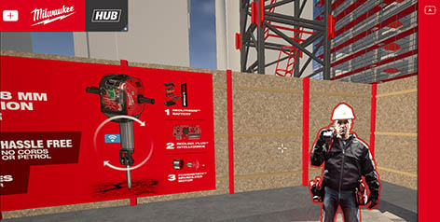
Anwender können im HUB über eine virtuelle Großbaustelle navigieren oder direkt über die Mediathek auf alle verfügbaren Informationen zugreifen.

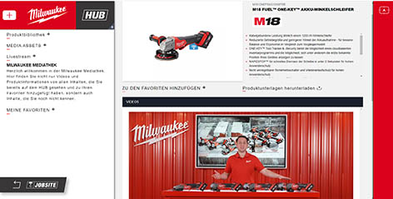
Wichtigstes Instrument bei der Vorstellung der Neuheiten sind zahlreiche Videos, in denen die Produktmanager von Milwaukee persönlich ihre Innovationen wie in einer Live-Vorführung präsentieren.

